Исследование напряженно-деформированного состояния фундаментной плиты выставочного павильона Технопарка РГСУ с учетом различных моделей основания
Г.М. Кравченко, Е.В. Труфанова, В.В. Вержиковский, Д.С. Заритовский
Ростовский государственный строительный университет

Аннотация: Разработана конечно-элементная модель грунт-фундаментная плита-верхнее строение. Исследовано напряженно-деформированное состояние фундаментной плиты с учетом моделей Винклера и Пастернака. По результатам расчета получены графики осадки фундаментной плиты.
Ключевые слова: конечно-элементная модель, модель Винклера, модель Пастернака, коэффициент постели, осадка фундаментной плиты, напряженно-деформированное состояние.

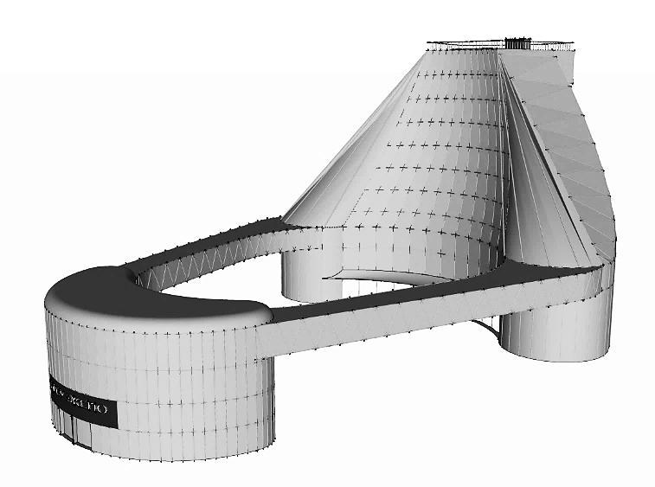
Здание выставочного павильона Технопарка РГСУ имеет сложное архитектурно-планировочное решение и состоит из двух разноуровневых корпусов, соединенных переходными галереями [1]. Организованный таким образом атриум позволяет использовать открытую выставочную площадку, а градация этажности составляющих частей выставочного комплекса предусматривает на фасаде главного корпуса устройство мультимедийного экрана для маркетинга (рис.1).

Рис.1. – 3D-модель выставочного павильона Технопарка РГСУ

Конструктивная схема здания – монолитный железобетонный каркас, класс бетона несущих конструкций В30, класс продольной рабочей арматуры А400 [2].
Жесткость и устойчивость элементов каркаса обеспечивается совместной работой лестнично-лифтового ядра, диафрагм жесткости, колонн, плит перекрытий и фундаментной плиты, объединенных в пространственную систему [3].
В расчетную схему включены следующие нагрузки: собственный вес несущих и ненесущих конструкций; полезные нагрузки на перекрытия; снеговая и ветровая нагрузки [4].
Конечно-элементная модель разработана в ПК «Лира САПР» и содержит следующие конечные элементы: стержневой универсальный пространственный КЭ-10, оболочечный универсальный четырехугольный КЭ-44, специальный законтурный элемент упругого основания КЭ-53 для модели Пастернака (рис.2).
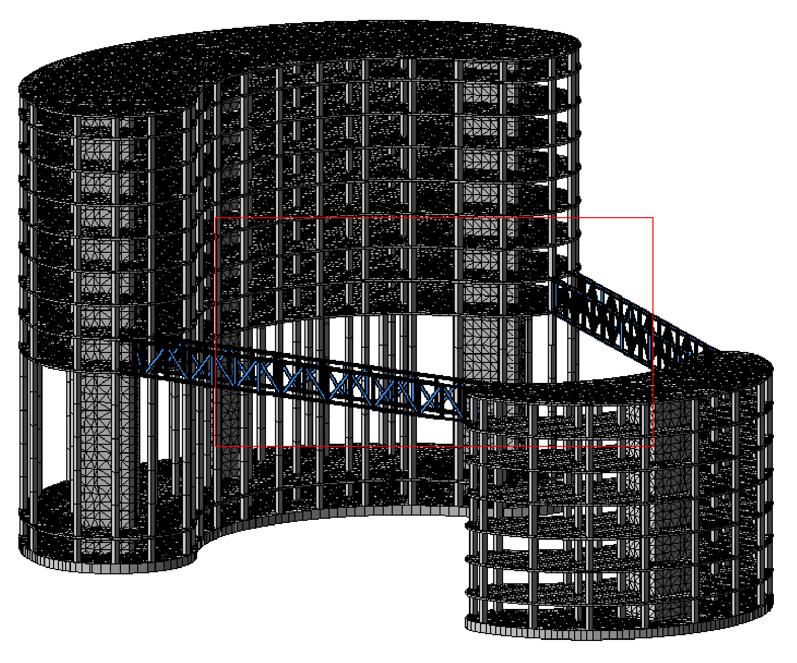
Рис. 2. – Пространственная конечно-элементная модель
Сложная структура природных грунтов и зависимость их механических свойств от многих факторов делают расчет по определению деформаций и напряжений в грунтовых основаниях достаточно трудоемкими.
Для исследования влияния различных моделей основания на напряженно-деформированное состояние здания рассмотрены модели Пастернака и Винклера [5]. На основе инженерно-геологических изысканий о строении грунта на территории проектируемого Технопарка РГСУ (район Змиевской балки г. Ростова-на-Дону) произведено вычисление коэффициентов постели С₁ и С₂ в модуле «Лира-Грунт» (рис.3).

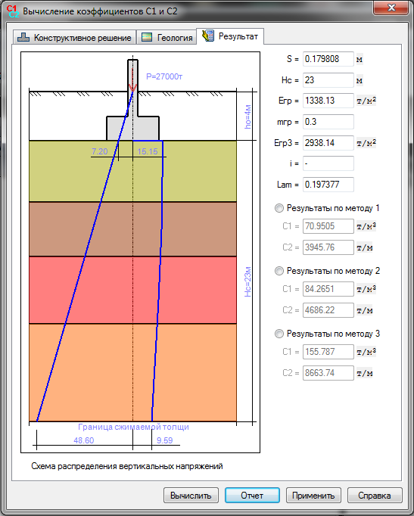
Рис.3. – Расчет коэффициентов С₁ и С₂
Однопараметрическая модель Винклера основания выставочного павильона характеризуются коэффициентом постели C₁, равным 84,3 т/м³ [6]. В результате расчета получено максимальное напряжение под подошвой фундамента 136 кН/м², максимальная осадка фундаментной плиты в области центральной лифтовой шахты 165 мм [7]. Анализ результатов показал симметричное распределение осадки (рис. 4).
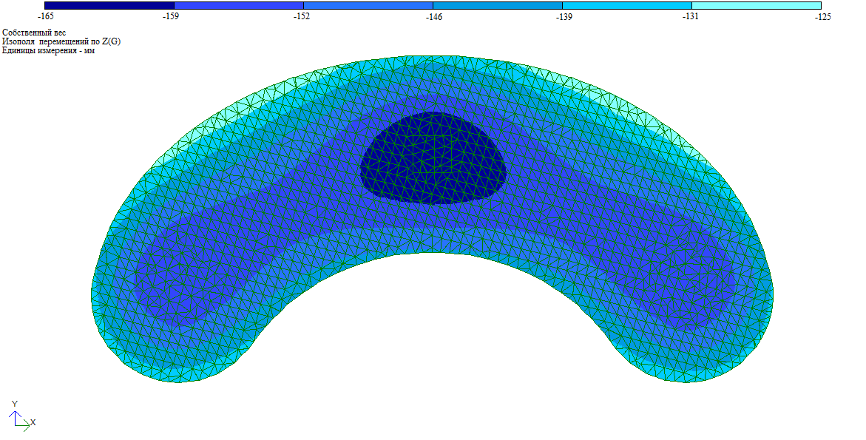
Рис. 4. – Осадка фундаментной плиты (модель Винклера)
Двухпараметрическая модель Пастернака характеризуется двумя коэффициентами постели С₁ и С₂. Параметр С₁ учитывает только вертикальные деформации оснований и фундаментов [8]. Параметр C₂ учитывает работу грунта за пределами фундамента [9]. Учет бокового давления сжимаемой толщи моделировался законтурным 2-х узловым КЭ упругого основания типа 53 (рис.5).
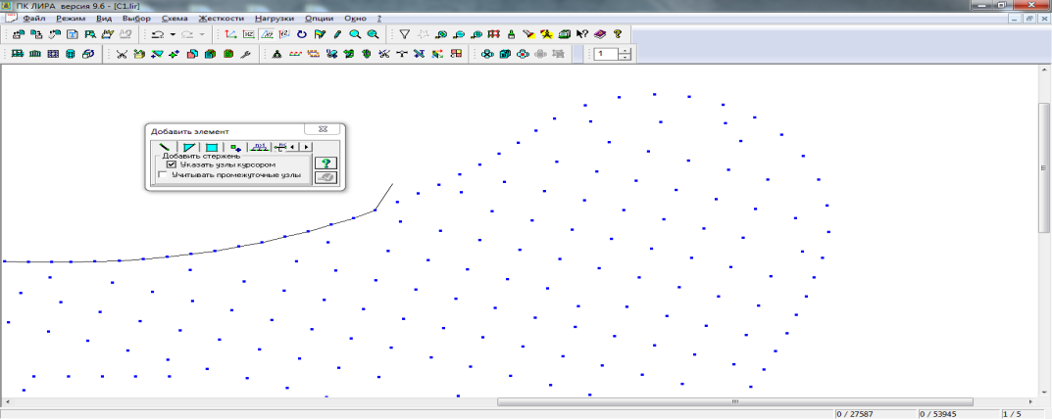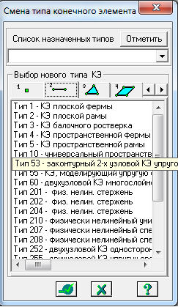
Рис.5. – Моделирование законтурных элементов
КЭ 53 применяется для моделирования отпора полосы грунта, лежащей за пределами плиты и перпендикулярной ее контуру (за счет работы грунта на сдвиг) [10]. Расчеты коэффициентов постели С₁ и С₂ выполнены в модуле «Лира-Грунт». В расчетной схеме учтены С₁=84 т/м³, С₂=4686 т/м. В результате статического расчета максимальное напряжение под подошвой фундамента 131,4 кН/м², максимальное вертикальное перемещение 161 мм (рис.6).
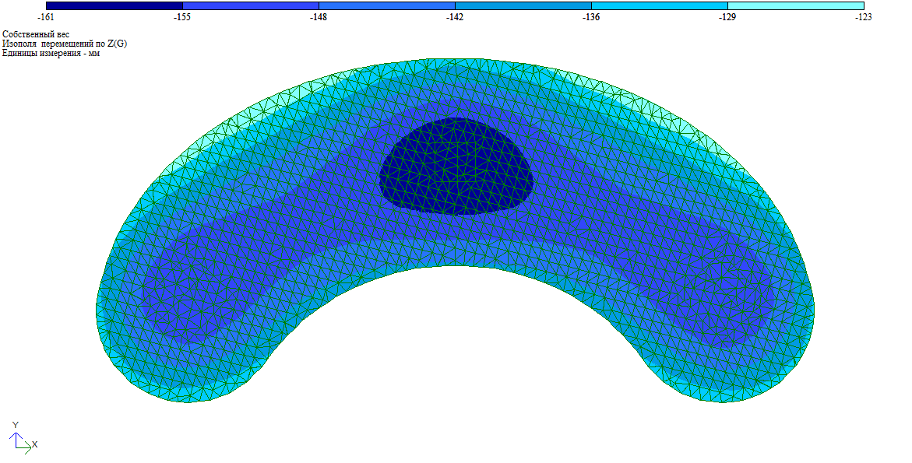
Рис. 6. – Осадка фундаментной плиты (модель Пастернака)
Анализируя результаты напряженно-деформируемого состояния фундаментной плиты по двум моделям грунтового основания делаем вывод, что совместная работа грунт - фундаментная плита - верхнее строение требуют учета давления грунта расширенной области. Сравнение результатов осадки фундаментной плиты по моделям Винклера и Пастернака приведены на рис.7.
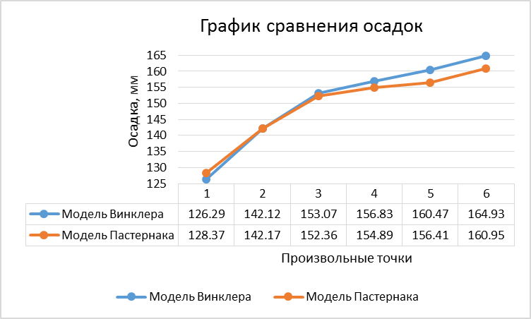
Рис.7. – Распределение осадок фундаментной плиты
На графике совпадение результатов соответствует участку 2-3 центрально-осевой линии плиты (рис.8). На участке 1-2 модель Пастернака дает большее значение осадки, на участках 3-4, 4-5, 5-6 модель Винклера дает большее значение осадки.

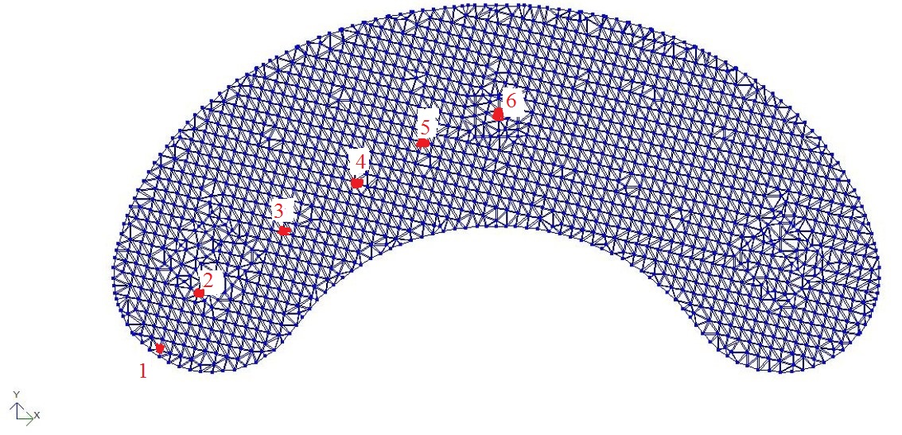
Рис.8. – Маркировка точек фундаментной плиты
Основываясь на полученных данных, можно сделать вывод, что существующие методы моделирования грунтовых оснований являются достаточно точными, но требуют взаимной проверки.

Литература
- И.А. Шерешевский. Конструирование гражданских зданий. Самара: ООО «Прогресс» - 2004. С. 60.
- Г.М. Кравченко, Е.В. Труфанова, С.Г. Цуриков, В.И. Лукьянов. Расчет железобетонного каркаса здания с учетом аварийного воздействия во временной области // Инженерный вестник Дона, 2015, №2 URL: ivdon.ru/ru/magazine/archive/n2y2015/2886.
- Байков В.Н., Сигалов Э.Е. Железобетонные конструкции: Общий курс: Учебник для вузов: ил. Репринтное переиздание ООО «БАСТЕТ», 2009 г. С. 397.
- Wacker J., Friedrich R., Plate E.J., Bergdolt U. Fluctuating wind load on cladding elements and roof pavers. J. of Wind Engineering and Industrial Aerodynamics, 38, 1991, pp. 405-418.
- Batht K.-J. Finite Element Procedures. K.-J. Batht .New Jersey: Prentice Hall, 1996. pp. 10-12.
- Далматов Б. И. Проектирование фундаментов зданий и подземных сооружений. М. — СП–б, 1999. С. 243-246.
- Городецкий, М.С. Барабаш, Р.Ю. Водопьянов, В.П. Титок, А.Е. Артамонова, Программный комплекс ЛИРА-САПР 2013. Под ред. академика РААСН Городецкого А.С.: Электронное издание, КИЕВ–МОСКВА 2013. С. 376.
- Simbirkin V. Analysis of Reinforced Concrete Load bearing Systems of Multistorey Buildings V. Simbirkin, Modern Building Materials, Structures and Techniques: CD-ROM Proceedings of the 8th International Conference, Vilnius, May 19-21, 2004. pp. 115-118.
- Кадомцев М.И. Исследование деформирования частично заглубленного фундамента при гармоническом воздействии с использованием метода граничных элементов и метода конечных элементов // Инженерный вестник Дона, 2012, №3. URL: ivdon.ru/magazine/archive/n1y2009/250.
- Панасюк Л.Н., Кравченко Г.М., Труфанова Е.В. О точности определения напряженно-деформированного состояния и конструктивных параметров в областях с особенностями. Интернет-журнал Науковедение. 2013. № 3 (16). С. 101.

References
- Shereshevskiy I. A. Konstruirovanie grazhdanskikh zdaniy [Сonstruction of civil buildings]. Samara: OOO «Progress». 2004. 60 p.
- Kravchenko G. M., Trufanova E. V., Tsurikov S. G., Lukyanov V. I. Inženernyj vestnik Dona (Rus), 2015, №2 URL: ivdon.ru/ru/magazine/archive/n2y2015/2886.
- Baykov V.N., Sigalov E.E. Zhelezobetonnye konstruktsii: Obshchiy kurs [Reinforced concrete structures: General course]: Uchebnik dlya vuzov: il. Reprintnoe pereizdanie OOO «BASTET», 2009 g. 397 p.
- Wacker J., Friedrich R., Plate E.J., Bergdolt U. Fluctuating wind load on cladding elements and roof pavers. J. of Wind Engineering and Industrial Aerodynamics, 38, 1991, pp. 405-418.
- Batht K.-J. Finite Element Procedures. K.-J. Batht .New Jersey: Prentice Hall, 1996. pp. 10-12.
- Dalmatov B. I. Proektirovanie fundamentov zdaniy i podzemnykh sooruzheniy [Design of foundations of buildings and underground structures]. M. SP–b, 1999. pp. 243-246.
- Gorodeckii, M.S. Barabaw, R.YU. Vodop’yanov, V.P. Titok, A.E. Artamonova, Programmnyi kompleks LIRA-SAPR 2013. Pod red. akademika RAASN Gorodeckogo A.S.: Elektronnoe izdanie, KIEV–MOSKVA 2013. 376 p.
- Simbirkin V. Analysis of Reinforced Concrete Load bearing Systems of Multistorey Buildings V. Simbirkin, Modern Building Materials, Structures and Techniques: CD-ROM Proceedings of the 8th International Conference, Vilnius, May 19-21, 2004. pp. 115-118.
- Kadomcev M.I. Inženernyj vestnik Dona (Rus), 2012, №3. URL: ivdon.ru/magazine/archive/n1y2009/250.
- Panasyuk L.N., Kravchenko G.M., Trufanova E.V. Internet-jurnal Naukovedenie. 2013. № 3 (16). 101 p.

